سؤال قصير لمادة الهوية والمواطنة للصف الأول اسم الطالب...................: الصف.................:
السؤال الأول / لون الوجه المناسب لكل صورة :
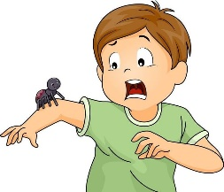

10





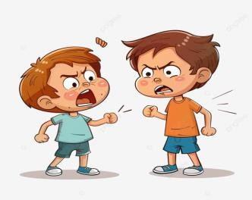




______________________________________________________

ب) ضع علامة ( ) أمام العبارة الصحيحة وعلامة ( ) أمام العبارة الخاطئة:

1-عندما أشعر بالخوف أحضن أمي ( )
2-أشعر بالحزن عندما أفوز في المسابقات ( )
3-عندما أشعر بالغضب أغسل وجهي وأمشي قليلا ( )
4-عندما أرى أمي مبتسمة أشعر بالفرح ( )
5-أشعر بالحزن عندما يلعب معي أصدقائي ( )
6-عندما أنام في الظلام أشعر بالخوف ( )

